高等部（福祉・サービス科）の様子
社会人として生活するために必要な基礎学力の向上を図り、就労に必要な能力と実践的な態度を育てます。
専門教科（福祉） | 専門教科（流通・サービス）
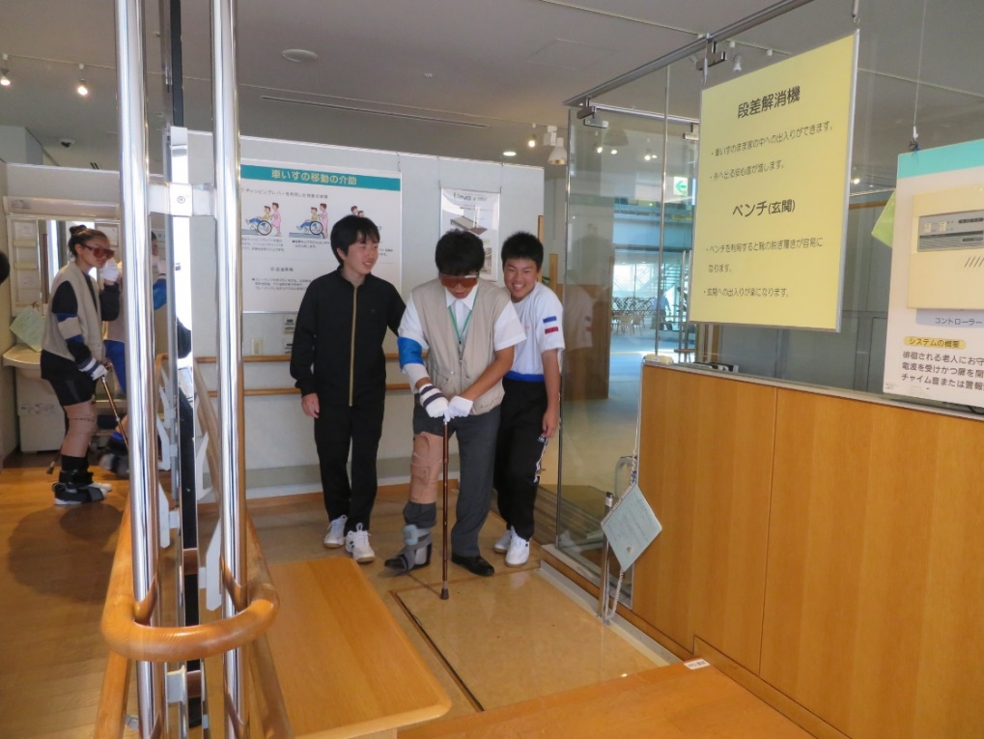 | 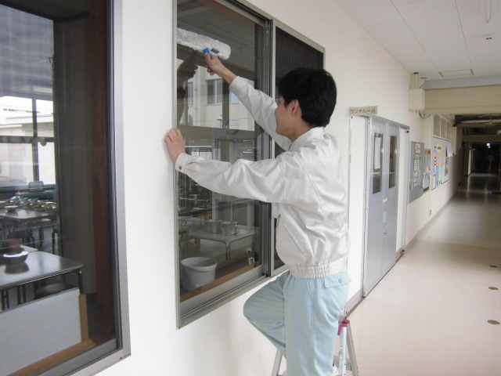
ワークトレーニング | ダンス発表会
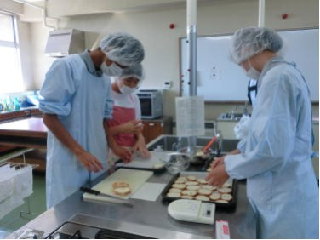 | 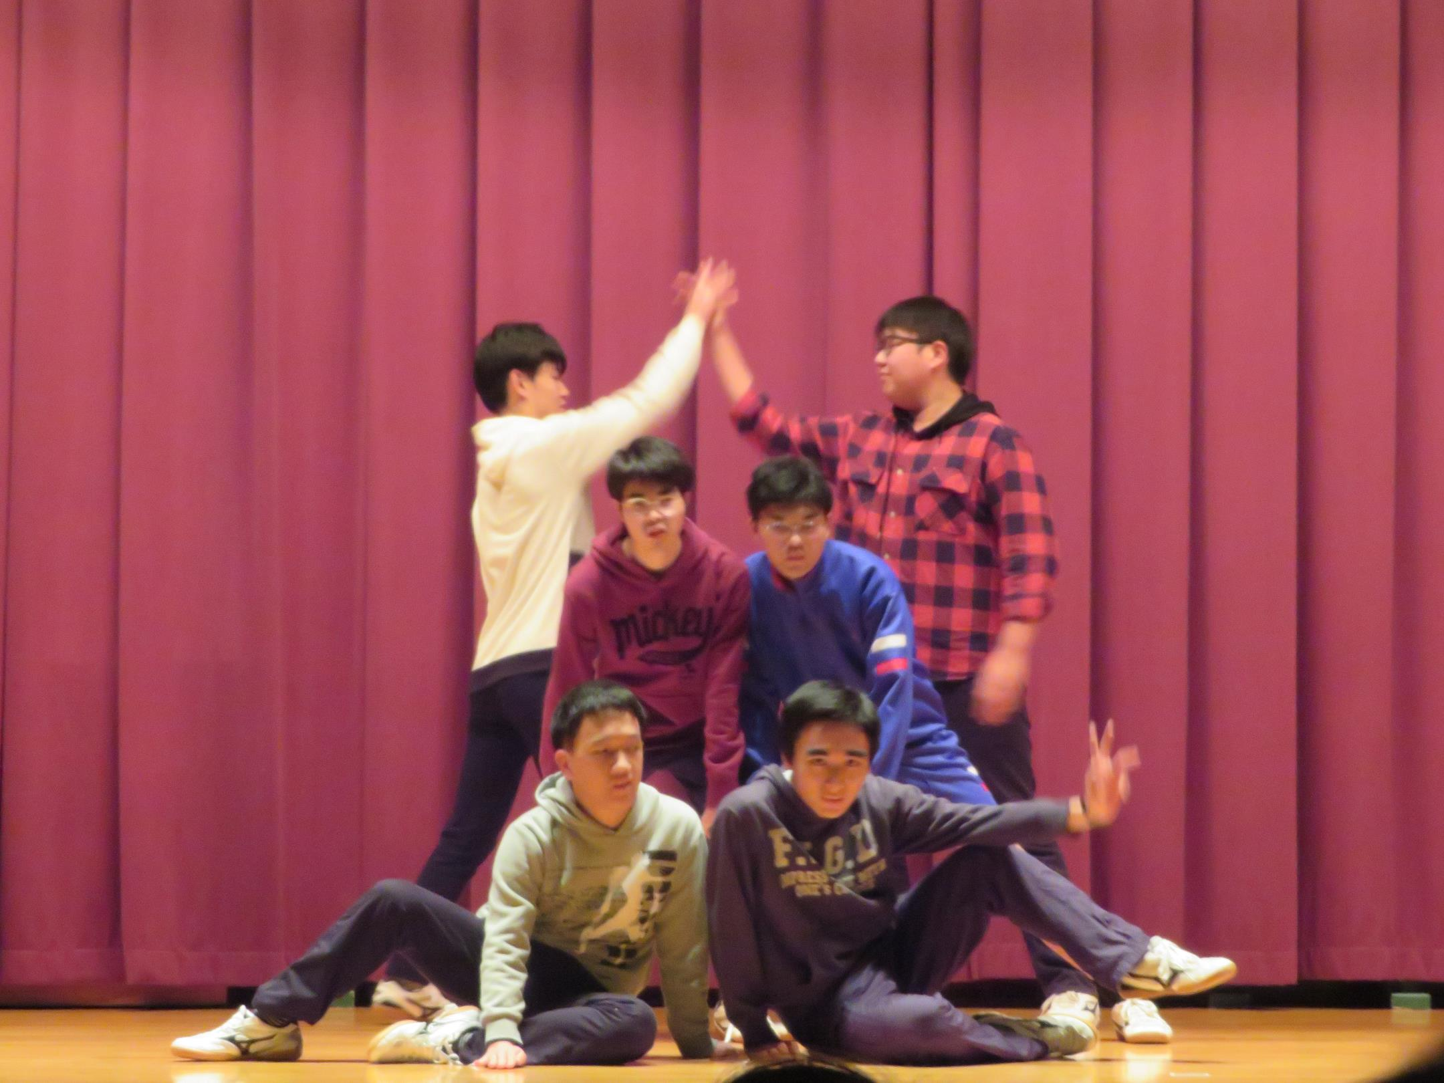  友達と意見を出し合いながら、ダンスを作ります。相手の立場を理解しながら意欲的にコミュニケーションを図れるよう指導しています。

